实验三 实验报告

实验任务1、分析应用层协议DNS

1、自己机器配置的本地DNS服务器地址？
答： 202.196.64.1

2、使用nslookup命令正向解析任意一个网站（例如 www.dangdang.com）。
答：
本地DNS 服务器主机名： dns3.zzu.edu.cn
本地DNS 服务器IP地址： 202.196.64.1
要解析的域名是： www.dangdang.com
解析后对应的 IP 地址： 123.6.81.48
解析后对应的别名： e090710c00bb7861.qaxcloudwaf.com

3、在自己机器上运行“Ipconfig空格/flushdns” 命令，该命令有什么功能？
为什么在用Wireshark抓包软件捕获DNS数据包之前，先执行该命令？
答：功能：清空DNS高速缓存
清空高速缓存内容，防止干扰抓包

4、在Wireshark中捕获一对DNS请求 和 DNS响应数据包，截图显示。

答：访问Web服务器的域名 www.dangdang.com

插入截图...DNS请求数据包截图（要求展开DNS协议的格式内容）
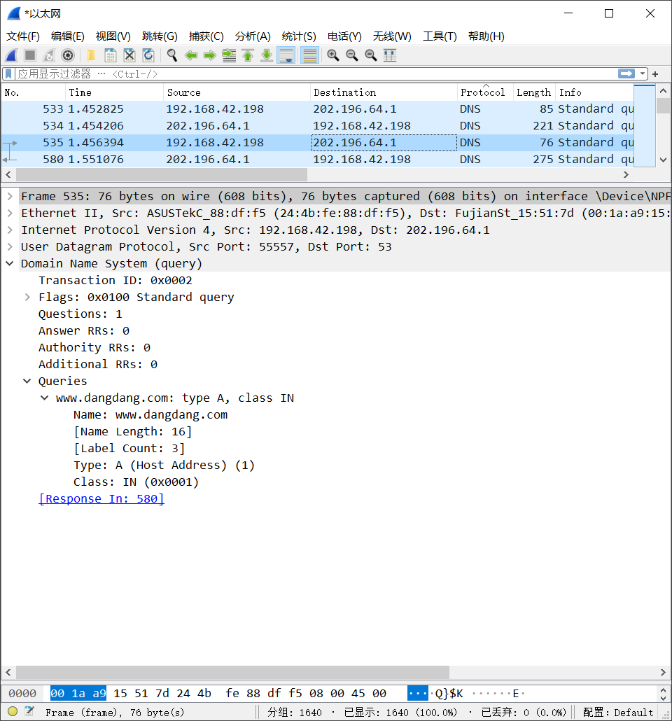
(观察请求数据包中有 response in: **，指出对应的响应数据包序号)
发送主机的IP地址： 192.168.42.198
发送端进程端口号： 55557
接收主机的IP地址： 202.196.64.1
接收端进程端口号： 53

插入截图...DNS响应数据包截图（要求展开DNS协议的格式内容）：
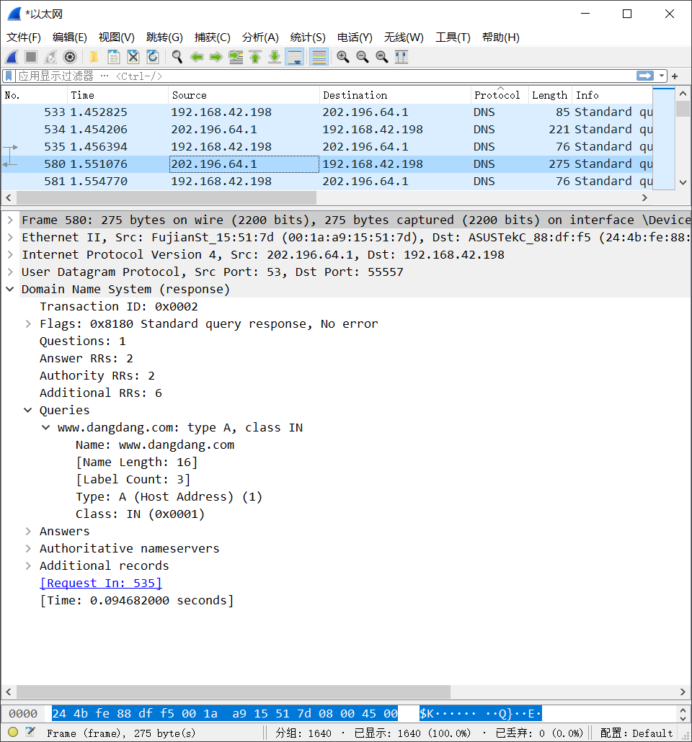
(观察响应数据包中有 request in: **，指出对应的请求数据包序号)
发送主机的IP地址： 202.196.64.1
发送端进程端口号： 53
接收主机的IP地址： 192.168.42.198
接收端进程端口号： 55557

实验任务2、分析应用层协议HTTP

运行wireshark软件，开始捕获数据包
从你的主机多次访问淘宝网站Web服务器
结束捕获并分析

1、在Wireshark中捕获一对 HTTP请求 和 HTTP响应数据包，截图显示。
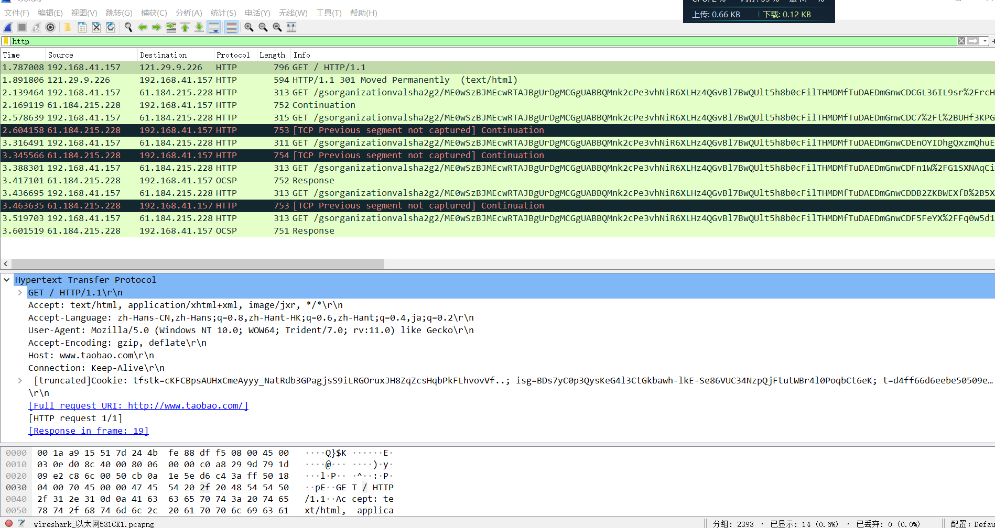
答：
你机器的IP： 192.168.41.157
访问Web服务器的域名： www.taobao.com
访问Web服务器的IP： 121.29.9.226

插入截图...HTTP请求数据包截图（要求展开HTTP协议的格式内容）
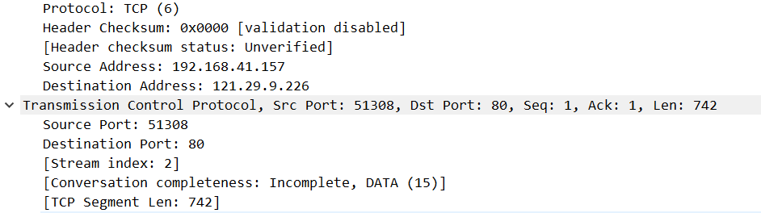
发送主机的IP地址： 192.168.41.157
发送端进程端口号： 51308
接收主机的IP地址： 121.29.9.226
接收端进程端口号： 80

插入截图...HTTP响应数据包截图（要求展开HTTP协议的格式内容）
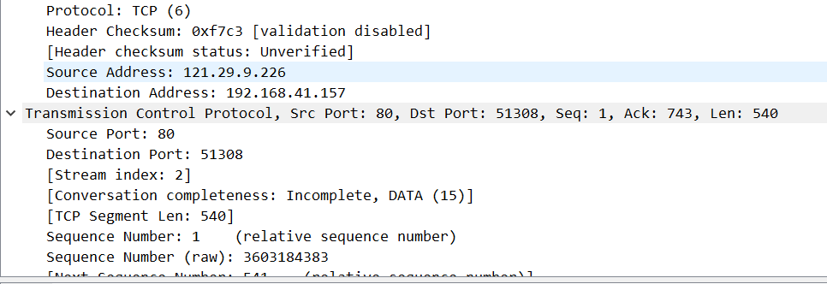
发送主机的IP地址： 121.29.9.226
发送端进程端口号： 80
接收主机的IP地址： 192.168.41.157
接收端进程端口号： 51308

2、cookie 头部信息在HTTP请求 还是 HTTP响应数据包中？
内容是什么？有什么作用？
答： 在HTTP响应数据包中
内容是代码
收集上网浏览的历史信息

实验任务3、分析应用层协议FTP

运行Wireshark软件，开始捕获数据包
从你的主机访问FTP://192.168.167.86 并进行下载操作
结束捕获并分析

1、在Wireshark中捕获一对FTP请求 和 FTP响应数据包，截图显示。
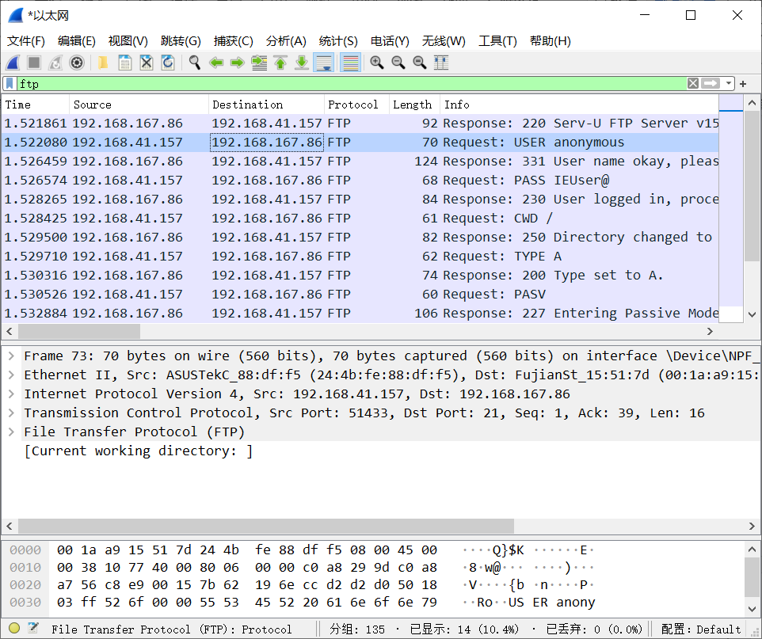
插入截图...FTP请求数据包截图（要求展开FTP协议的格式内容）
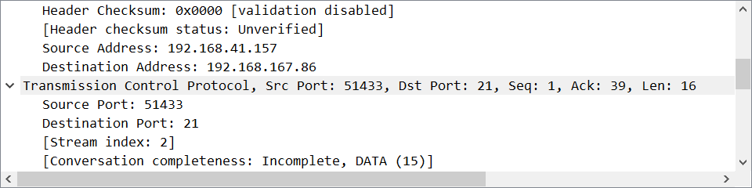
发送主机的IP地址： 192.168.41.157
发送端进程端口号： 51433
接收主机的IP地址： 192.168.167.86
接收端进程端口号： 21

插入截图...FTP响应数据包截图（要求展开FTP协议的格式内容）
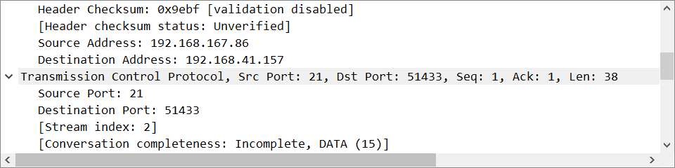
发送主机的IP地址： 192.168.167.86
发送端进程端口号： 21
接收主机的IP地址： 192.168.41.157
接收端进程端口号： 51433

